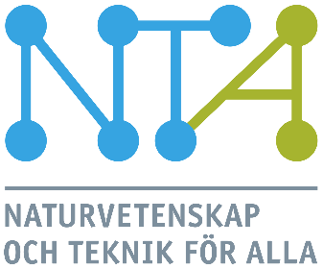

Basinnehåll i uppdrag som NTA-samordnare.

- Arbete tillsammans med skolchef, utvecklingsledare eller motsvarande i kort- och långsiktig planering och i strategifrågor för lokal NTA verksamhet
- Arbete med förankringsarbete i kommunen inkl. lokalt näringsliv och högskola/universitet
- Medverka i arbete med avtal, ekonomi etc.
- Ansvar för kontinuerliga kontakter med lärare, rektorer m.fl. personer på medverkande NTA-skolor i kommunen.
- Ansvar för planering, genomförande och efterarbete av introduktionsutbildningar, temautbildningar och kontinuerlig kompetensutveckling under läsåret för medverkande lärarlag.
- Ansvar för att lärare och elever har senaste version av handledningar.
- Se till att temaenheterna uppdateras inför varje omgång de används.
- Medverka i utbildning för samordnare upp till fyra tvådagarsutbildningar som anordnas av NTA nationellt eller regionalt.
- Ansvar för att ta del av och hantera kontinuerlig information från och till NTA nationellt.
- Ansvar för att kommunens NTA-utbildare får erforderlig kompetensutveckling regelbundet.

Givetvis varierar innehåll i samordnaruppdraget i olika kommuner/fristående organisationer beroende på olika förutsättningar.

